ПРОЕКТ
решения о предоставлении разрешения на условно разрешенный вид использования земельного участка

Учитывая заявление Шерстяниковой Ирины Валерьевны о предоставлении разрешения на условно разрешенный вид использования земельного участка: «Блокированная жилая застройка»:
- в отношении земельного участка ЗУ1, площадью 600 кв.м., образованного в результате раздела земельного участка с кадастровым номером 38:06:100303:64, расположенного по адресу: Российская Федерация, Иркутская область, Иркутский район, д. Куда, ул. Ленина, 46;

Схемы расположения земельного участка, в отношении которого подготовлен проект решения о предоставлении разрешения на условно разрешенный вид использования

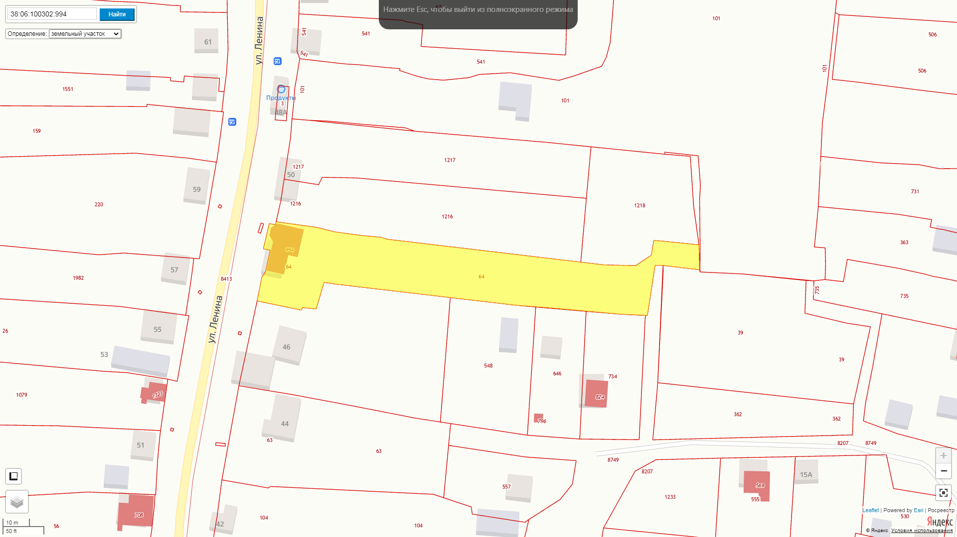
земельный участок ЗУ1, площадью 600 кв.м., образованный в результате раздела земельного участка с кадастровым номером 38:06:100303:64, расположенного по адресу: Российская Федерация, Иркутская область, Иркутский район, д. Куда, ул. Ленина, 46

